BÁO CÁO BÀI TẬP QUẢN LÝ SINH VIÊN
Bài 2:
Thêm mới 1 sinh viên:
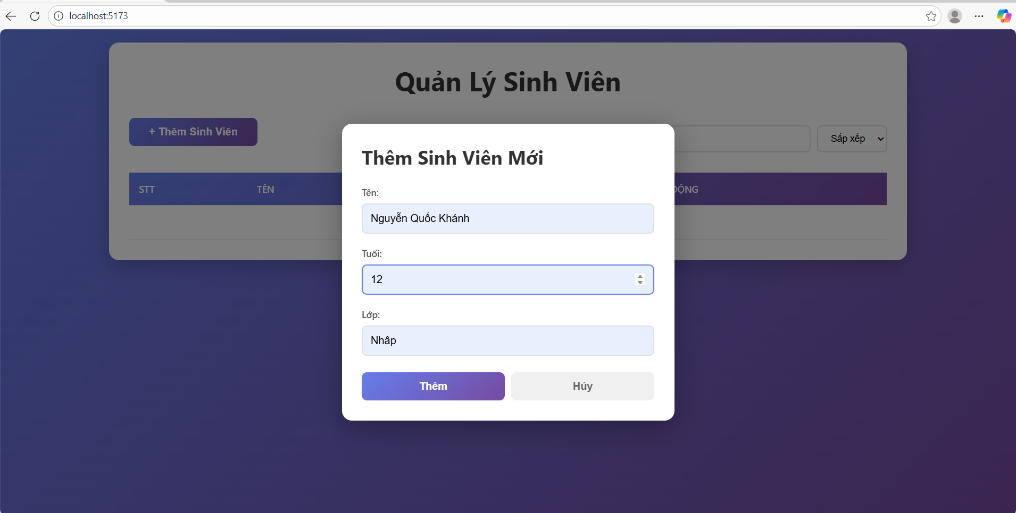
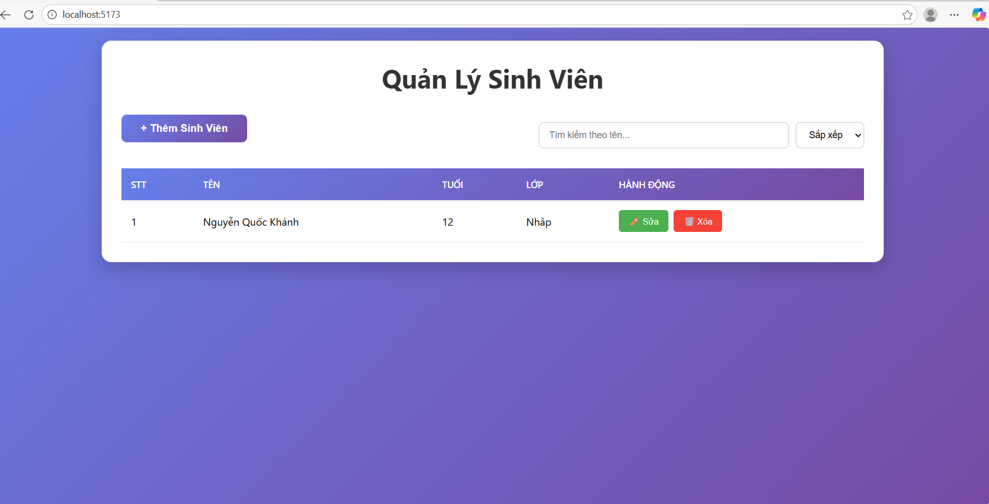
Bài 3:
Chỉnh sửa một sinh viên:

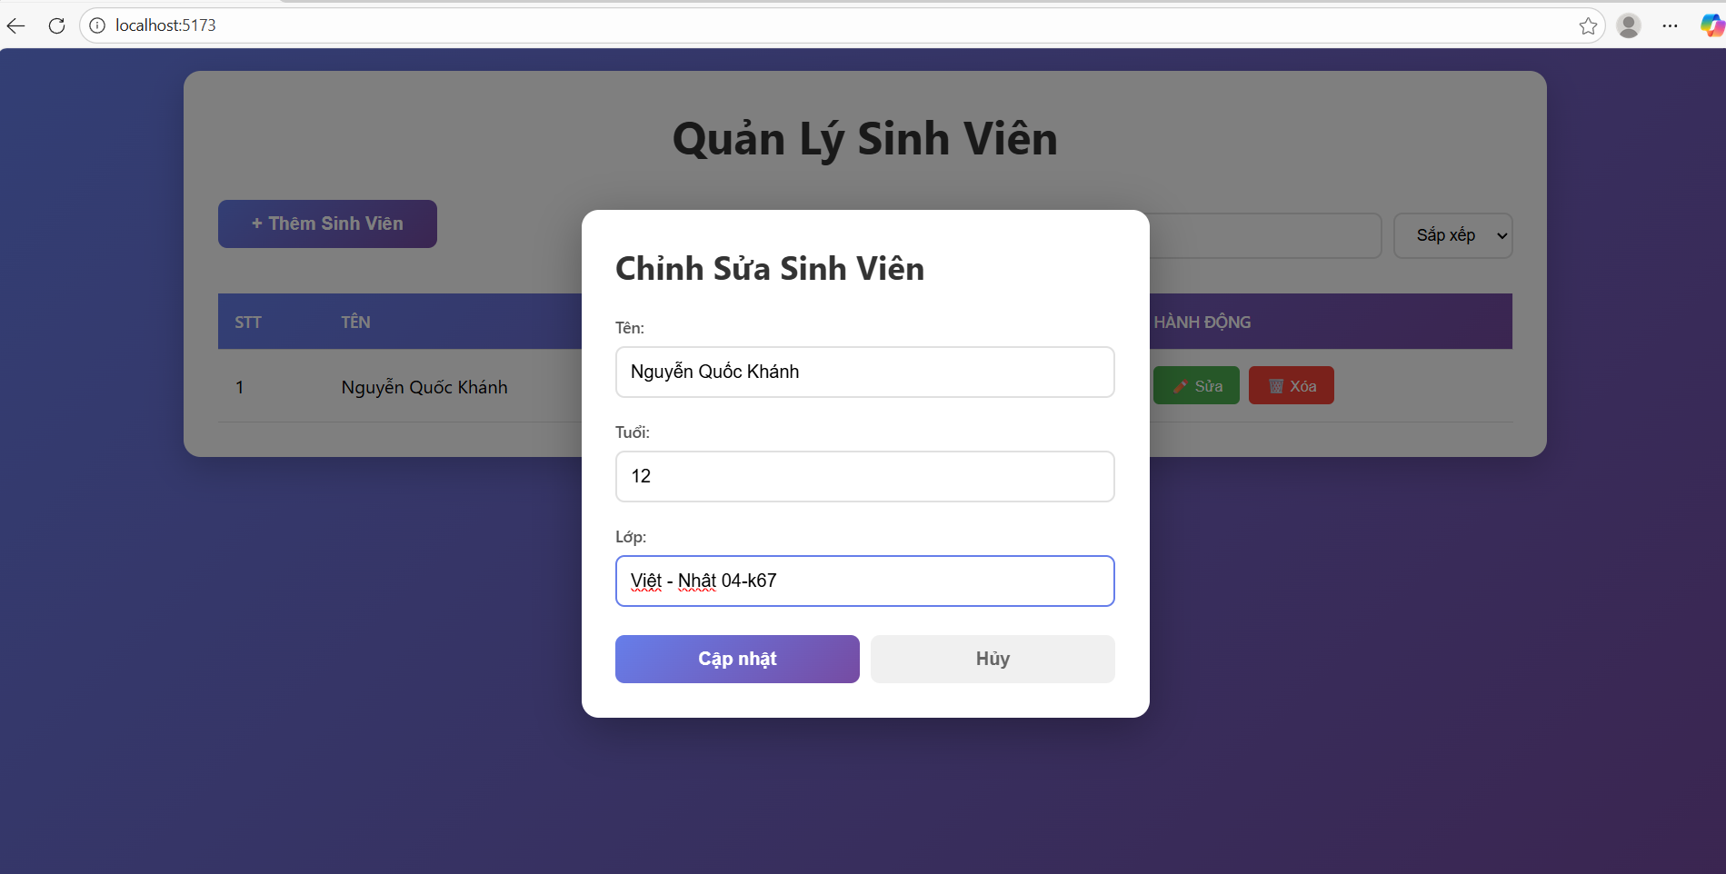
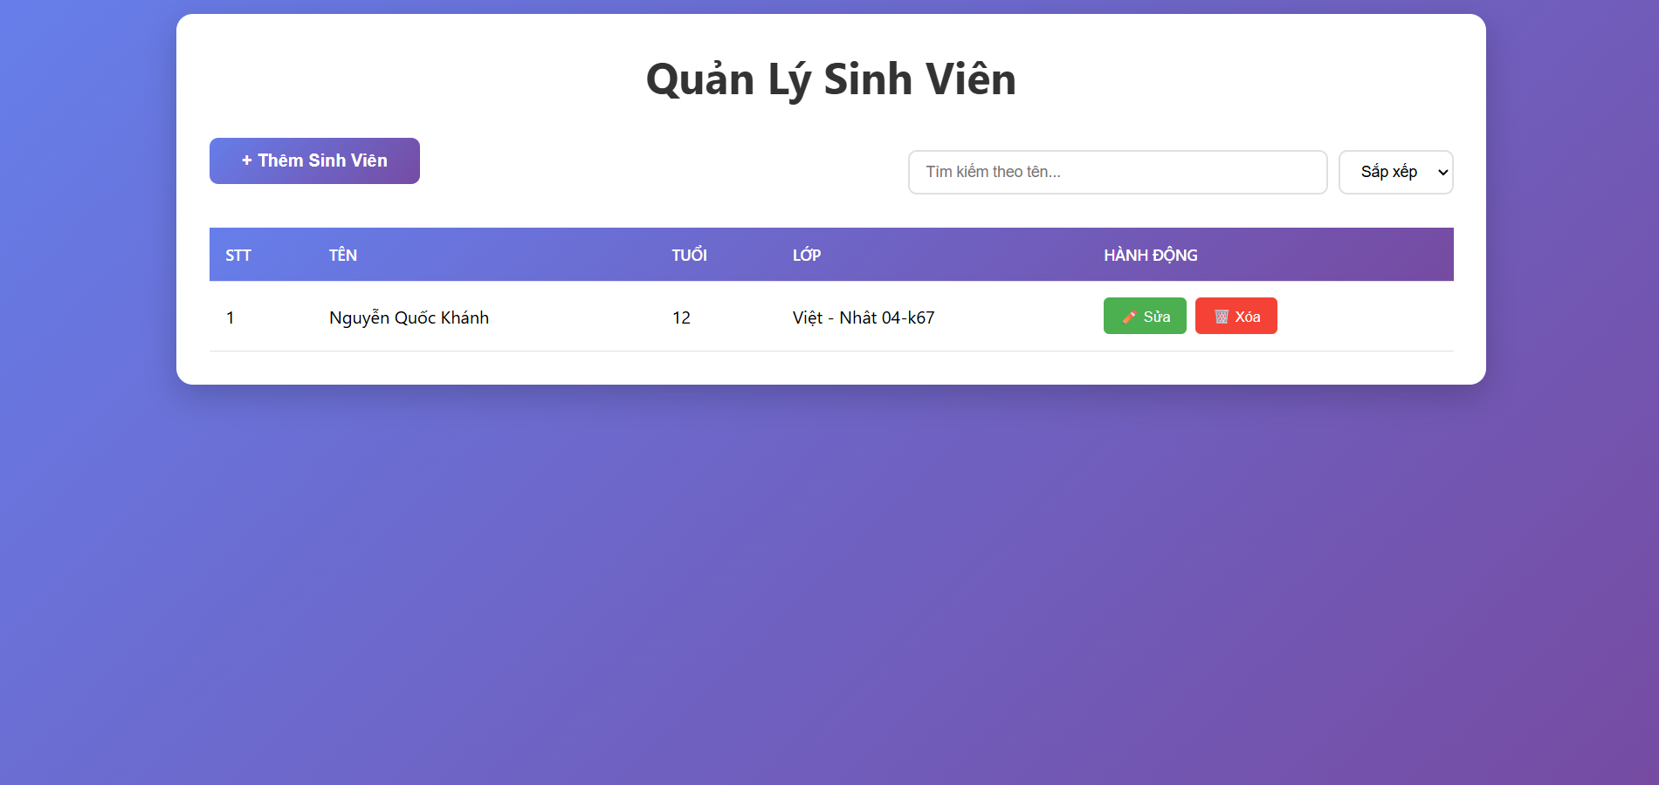
Bài 4:
Xóa một sinh viên:
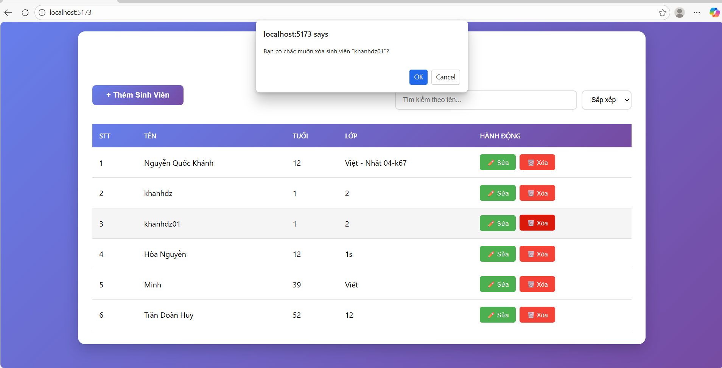
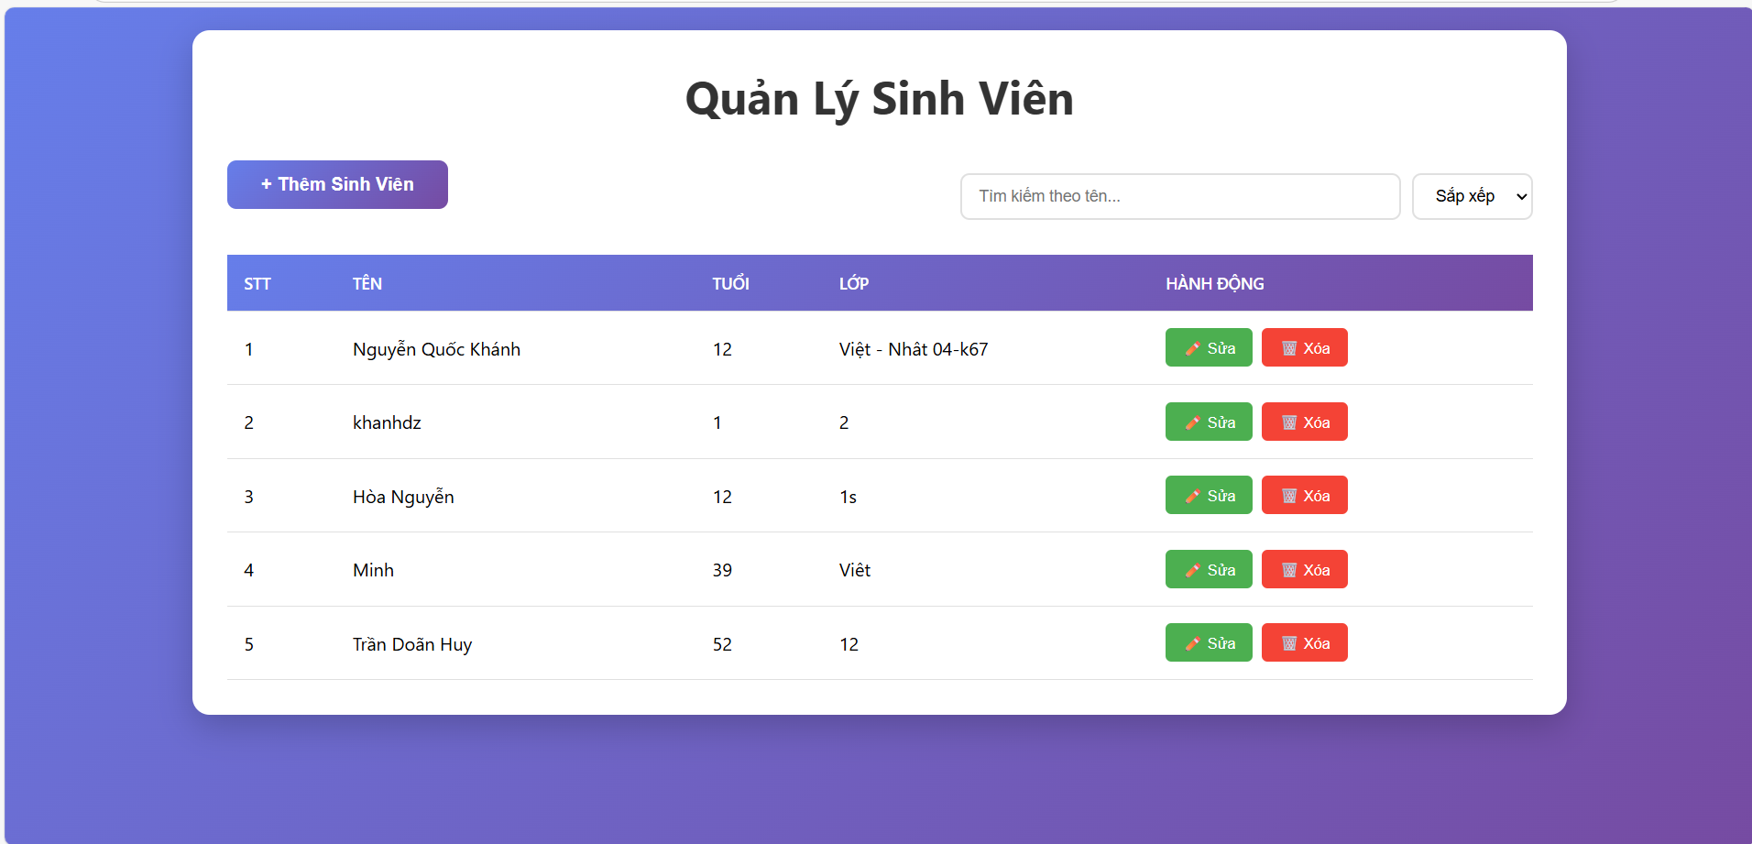
Bài 5:
Tìm kiếm học sinh theo tên:
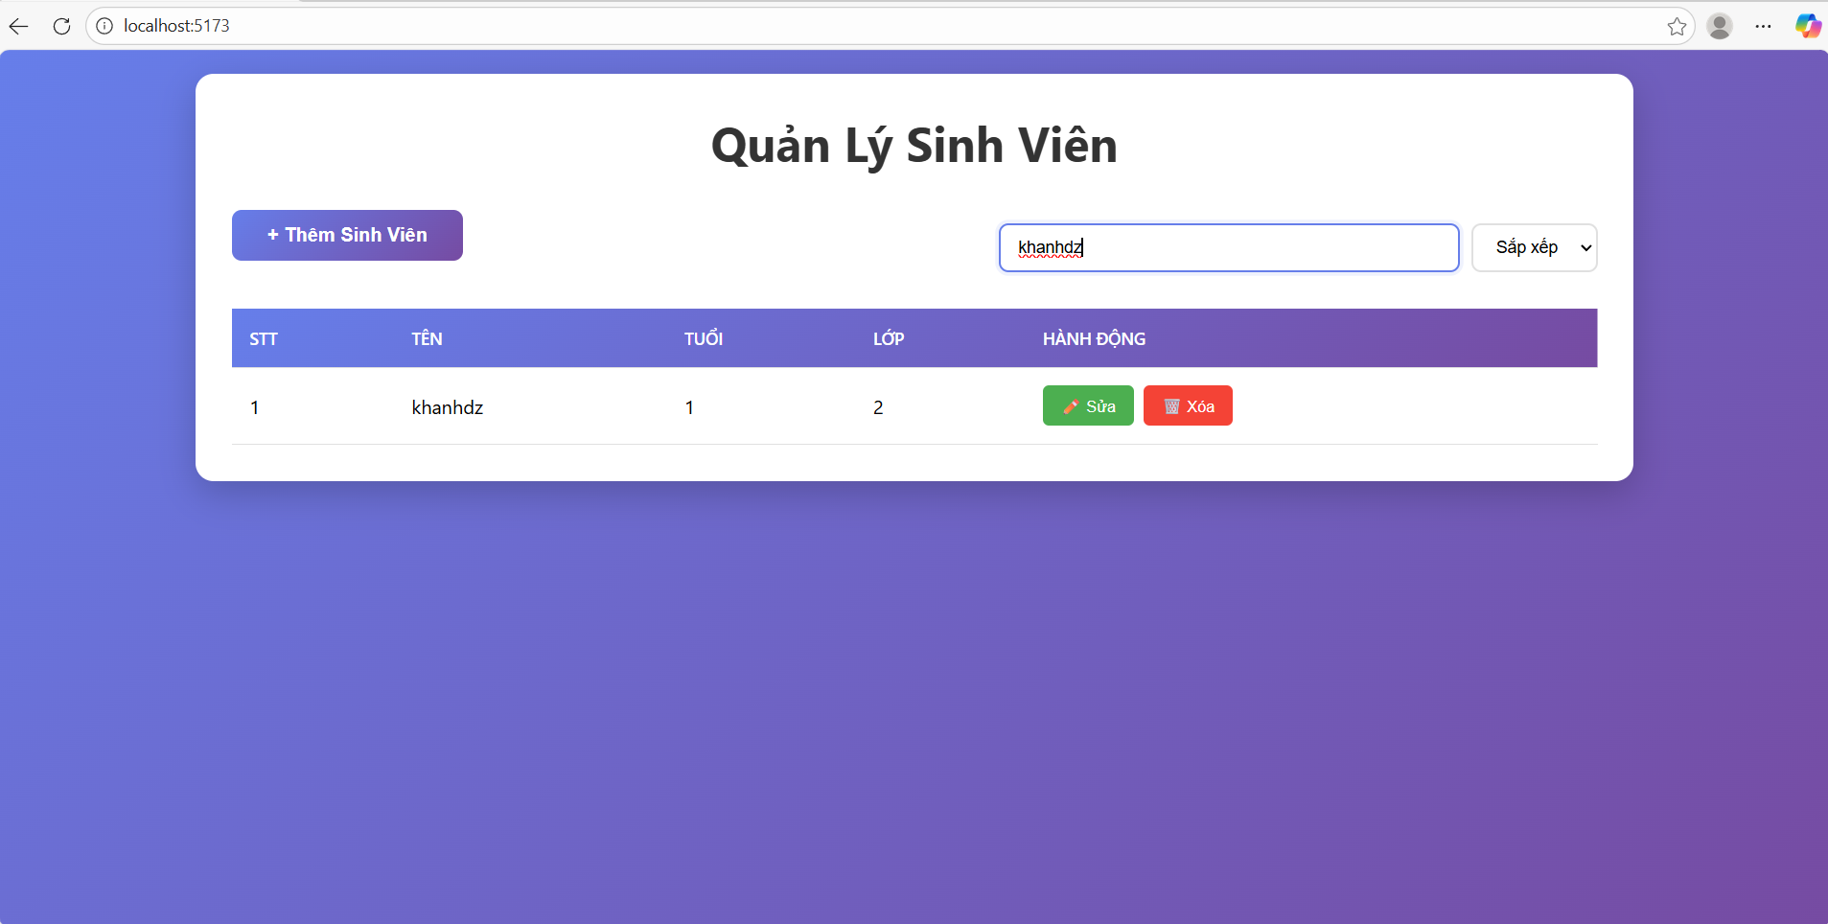

Bài 6:
Sắp xếp sinh viên theo tên:
Từ A->Z
